Методические рекомендации по организации

освоения обучающимися общеобразовательных программ

вне организаций, осуществляющих образовательную деятельность

(в формах семейного образования и самообразования)

I. Общие положения
- В соответствии с Федеральным законом от 29.12,2012 г. № 273-ФЗ «Об образовании в Российской Федерации» общее образование может быть получено:
а) в организациях, осуществляющих образовательную деятельность;
б) вне организаций, осуществляющих образовательную деятельность (в формах семейного образования и самообразования).
Вне организаций, осуществляющих образовательную деятельность, общее образование может быть получено в форме семейного образования; среднее общее образование - в форме самообразования.
- Обучение в формах семейного образования и самообразования осуществляется с правом последующего прохождения в соответствии с частью 3 статьи 34 вышеназванного Закона промежуточной и государственной итоговой аттестации в организациях, осуществляющих образовательную деятельность.
- Лица, осваивающие основную образовательную программу в формах семейного образования и самообразования, обучавшиеся по образовательной программе, не имеющей государственной аккредитации, а также лица, не имеющие основного общего или среднего общего образования, вправе пройти промежуточную и государственную (итоговую) аттестацию в любой образовательной организации в установленном порядке.
- Неудовлетворительные результаты промежуточной аттестации по одному или нескольким учебным предметам, курсам, дисциплинам (модулям) образовательной программы или непрохождение промежуточной аттестации при отсутствии уважительных причин признаются академической задолженностью.
Обучающиеся обязаны ликвидировать академическую задолженность в сроки, установленные образовательной организацией.
- Родители (законные представители) несовершеннолетнего обучающегося, обеспечивающие получение обучающимся общего образования в формах семейного образования и самообразования, обязаны создать условия обучающемуся для ликвидации академической задолженности и обеспечить контроль за своевременностью ее ликвидации.
- Обучающиеся, получающие образование по образовательным программам начального общего, основного общего и среднего общего образования в формах семейного образования и самообразования, не ликвидировавшие в порядке, установленном локальными нормативными актами, сроки академической задолженности, продолжают получать образование организации, осуществляющей образовательную деятельность

II. Порядок действий родителей (законных представителей) несовершеннолетних обучающихся
- Родители (законные представители) обучающегося при выборе им освоения программ начального общего, основного общего, среднего общего образования вне организаций, осуществляющих образовательную деятельность (в формах семейного образования и самообразования), информируют об этом выборе орган местного самоуправления, осуществляющий управление в сфере образования (управление образование).
- При выборе обучающимся освоение программ начального общего, основного общего, среднего общего образования вне организаций, осуществляющих образовательную деятельность (в формах семейного образования и самообразования), родители (законные представители) вышеназванной категории обучающихся обращаются в образовательную организацию с заявлениями
- об исключении из контингента образовательной организации, в которой он ранее обучался или числился в контингенте;
- об организации и проведении промежуточной и (или) государственной итоговой аттестации обучающегося при предъявлении оригинала документа, удостоверяющего личность родителя (законного представителя).
В заявлении родителями (законными представителями) ребенка указываются следующие сведения:
а) фамилия, имя, отчество (последнее - при наличии) ребенка;
б) дата и место рождения ребенка;
в) фамилия, имя, отчество (последнее - при наличии) родителей (законных представителей) ребенка;
г) формы получения образования.
Дополнительно родители (законные представители) детей предъявляют оригинал свидетельства о рождении ребенка либо заверенную в установленном порядке копию документа, подтверждающего родство заявителя (или законность представления прав обучающегося, а также оригинал свидетельства о регистрации ребенка по месту жительства, личное дело обучающегося, выданное образовательной организацией, в которой он ранее обучался или числился в контингенте.
  - Для прохождения промежуточной и (или) государственной итоговой аттестации родители (законные представители) обучающихся, получающих общее образование в указанных формах, заключают договор с образовательной организацией об организации и проведении промежуточной и (или) государственной итоговой аттестации обучающегося (примерная форма договора в приложении к методическим рекомендациям).
В случае успешной государственной итоговой аттестации после освоения обучающимся образовательных программ в форме семейного образования предоставляется документ государственного образца об основном общем образовании, в форме самообразования - документ государственного образца о среднем общем образовании.

III. Порядок действий образовательной организации
10. Образовательная организация осуществляет приём заявлений родителей (законных представителей) несовершеннолетнего обучающегося:
- об исключении из контингента образовательной организации в связи с выбором получения образования в формах семейного образования и самообразования (если ранее обучающийся обучался или числился в контингенте);
- о проведении промежуточной и (или) государственной итоговой аттестации обучающегося, получающего образование в формах семейного образования и самообразования (при выборе обучающимся образовательной организации для прохождения аттестации).
После регистрации заявления родителям (законным представителям) детей выдается расписка в получении документов, содержащая информацию о регистрационном номере заявления.
Расписка заверяется подписью должностного лица образовательной организации, ответственного за прием документов, и печатью организации.
11. Образовательная организация:
- издает приказ на проведение промежуточной и (или) государственной итоговой аттестации обучающегося, получающего образование в формах семейного образования и самообразования;
- обеспечивает включение обучающегося, получающего образование в форме семейного образования, в Региональную базу данных участников ГИА;
- обеспечивает включение обучающегося, получающего образование в форме самообразования, в Региональную базы данных участников ЕГЭ;
- заключает договор с родителями (законными представителями) обучающегося, получающего образование в формах семейного образования и самообразования, об организации и проведении промежуточной и (или) государственной итоговой аттестации обучающегося;
- организует и проводит промежуточную аттестацию обучающегося, получающего образование в форме семейного образования;
-организует государственную итоговую аттестацию обучающегося, получающего образование в форме самообразования, в соответствии с действующими федеральными и региональными нормативными правовыми актами в сфере образования;
- информирует управление образования о расторжении договора с родителями (законными представителями) обучающегося, не ликвидировавшего в установленные сроки академической задолженности, для продолжения их обучения в образовательной организации.

Приложение №1

Примерный договор
об организации и проведении промежуточной и (или) государственной итоговой аттестации обучающегося, получающего общее образование в форме семейного образования или самообразования
__________________ 20 года
___________________________________________________________________________________
(наименование образовательной организации - из свидетельства о государственной регистрации)
____________________________________________________________________________________ ____, именуемая в
дальнейшем Организация, в лице____ ________________________________________
(должность)

_________________________________________________________________________________________________________
(фамилия, имя, отчество)
действующего на основании Устава, с одной стороны, и законный представитель
(родитель, опекун, усыновитель)
___________________________________________________________________________________
(фамилия, имя, отчество представителя)
именуемый в дальнейшем Представитель, обучающегося_________________________________
(фамилия, имя, отчество обучающегося)
___________________________________________________________________________________

именуемого в дальнейшем Обучающийся, в интересах обучающегося в соответствии со ст. 17 Федерального закона от 29.12.2012 г. № 273-ФЭ «Об образовании в Российской Федерации» заключили настоящий договор о нижеследующем:

1. Предмет договора
1.1. Предметом настоящего Договора является организация и проведение промежуточной и (или) государственной итоговой аттестации Обучающегося.

2. Обязательства сторон
2.1.Организация:
- организует и проводит промежуточную аттестацию Обучающегося в период
____________________________________________________________________________________
(указать сроки)
- организует государственную итоговую аттестацию Обучающегося в соответствии с действующими федеральными и региональными нормативными правовыми актами в сфере образования;
- выдаёт Обучающемуся документ государственного образца (аттестат) при условии выполнения им требований федеральных государственных образовательных стандартов общего образования соответствующего уровня;
- информирует управление образования о рассмотрении вопроса продолжения получения образования Обучающимся в образовательной организации по месту жительства в случае расторжения настоящего договора.
  - . Представитель:
- обеспечивает прохождение промежуточной аттестации и (или) государственной итоговой аттестации Обучающегося.
- Ответственность сторон
3.1. Организация несёт ответственность за качество проведения промежуточной и государственной итоговой аттестации Обучающегося.
3.2 Представитель несет ответственность за освоение Обучающимся общеобразовательных программ в рамках федеральных государственных образовательных стандартов общего образования.
- Срок действия договора
4.1. Настоящий договор вступает в силу с момента его подписания сторонами и действует с 20 г. по 20 г.
Договор может быть продлён, изменён, дополнен по соглашению сторон.

5. Порядок расторжения договора
- Настоящий договор расторгается:
- при ликвидации или реорганизации Организации; обязательства по данному договору не переходят к правопреемнику Организации; Представитель заключает с правопреемником новый договор в установленном порядке;
- при изменении формы получения общего образования Обучающимся по заявлению Представителя;
- при подтверждении результатами промежуточной и (или) государственной итоговой аттестации неусвоения Обучающимся общеобразовательных программ.
- Настоящий договор расторгается в одностороннем порядке:
- Организацией в случае неисполнения или ненадлежащего исполнения Представителем обязательств по настоящему договору.
- Представителем по его желанию, оформленному в виде заявления на имя руководителя Организации.

6. Заключительная часть
- Настоящий договор составлен на 4-х листах и в 2-х экземплярах по одному для каждой из сторон. Один экземпляр хранится в Организации, другой - у Представителя. Оба экземпляра имеют одинаковую (равную) юридическую силу.
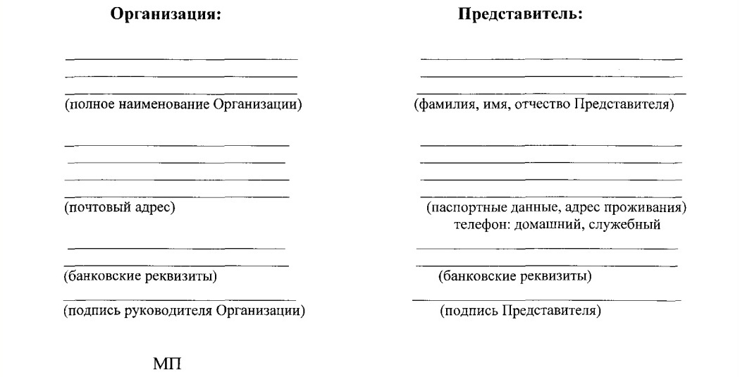
- Юридические адреса, банковские реквизиты и подписи сторон.

Приложение №2

Справка
о промежуточной аттестации в общеобразовательном учреждении

____________________________________________________________________
(фамилия, имя, отчество)
в _____________________________________________________________________
(наименование общеобразовательного учреждения, адрес)
в _______________ учебном году пройдена промежуточная аттестация

N
п/п Наименование учебных предметов класс Полугодие, полный курс предмета Оценка
1
2

________________________ _______________________________ класс _______.
(Ф.И.О. обучающегося) (продолжит обучение, переведен)

Директор общеобразовательного учреждения __________________
(Ф.И.О.)

(М.П.)

"_____" _____________________ г.

